**Curso** Full Stack PHP - **Comisión:** 1115 **Docente:** Gisele M. González

**Alumno**: Héctor F. Alvarez

Desafío Base de datos

1. Dada la siguiente tabla de datos armar las tablas pertinentes con sus claves primarias y clave foránea correspondiente:

|  |  |  |  |  |  |
| --- | --- | --- | --- | --- | --- |
| **DNI** | **Nombre** | **Apellidos** | **Numero**  **departamento** | **Nombre**  **Departamento** | **Presupuesto** |
| 31096678 | Juan | Lopez | 14 | Informática | 80000 |
| 31096675 | Martin | Zarabia | 77 | Investigación | 40000 |
| 34269854 | Jose | Velez | 77 | Investigación | 40000 |
| 41369852 | Paula | Madariaga | 77 | Investigación | 40000 |
| 33698521 | Pedro | Perez | 14 | Informática | 80000 |
| 32698547 | Mariana | Lopez | 15 | Gestión | 95000 |
| 42369854 | Abril | Sanchez | 37 | Desarrollo | 65000 |
| 36125896 | Marti | Julia | 14 | Informática | 80000 |
| 36985471 | Omar | Diaz | 15 | Gestión | 95000 |
| 32145698 | Guadalupe | Perez | 77 | Investigación | 40000 |
| 32369854 | Bernardo | Pantera | 37 | Desarrollo | 65000 |
| 36125965 | Lucia | Pesaro | 14 | Informática | 80000 |
| 31236985 | Maria | Diamante | 14 | Informática | 80000 |
| 32698547 | Carmen | Barbieri | 16 | Comunicación |  |

**Tabla Empleados**

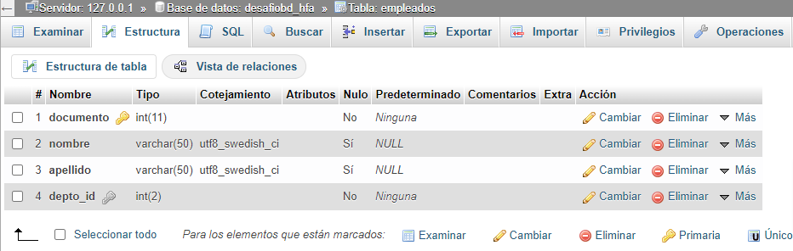

**Tabla Departamentos**

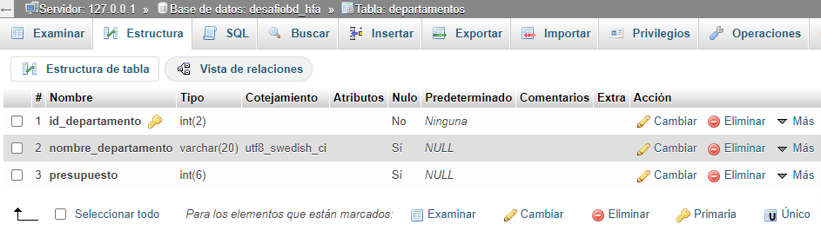

1. **Realizar las siguientes consultas:**
   1. Obtener los apellidos de los empleados.

SELECT apellido FROM `empleados`;

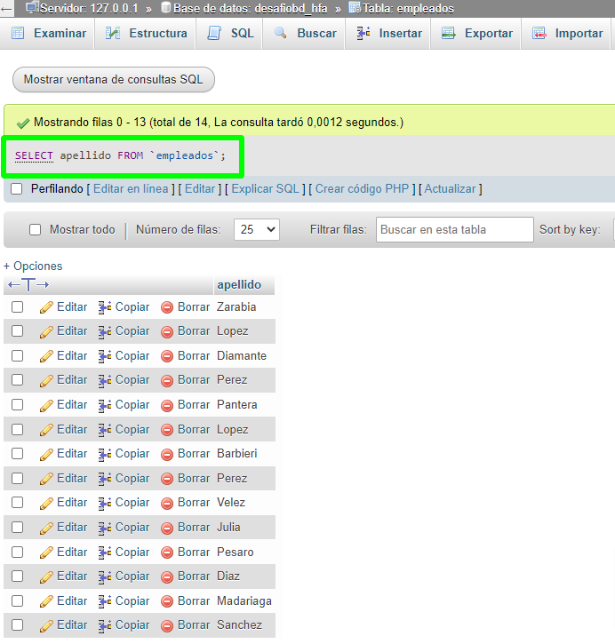

* 1. Obtener los apellidos de los empleados sin repeticiones.

SELECT DISTINCT apellido FROM `empleados`;

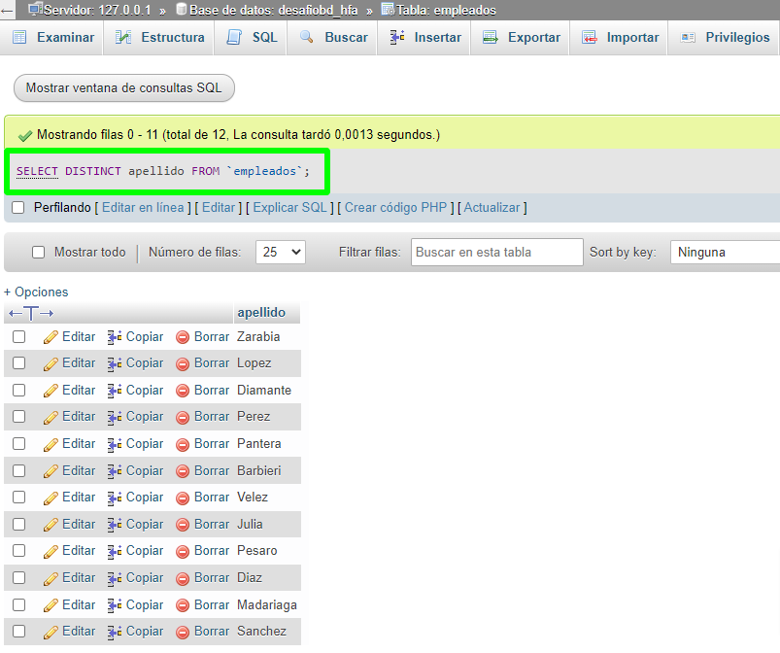

* 1. Obtener los datos de los empleados que se apelliden Lopez.

SELECT apellido FROM `empleados` WHERE apellido = 'Lopez';

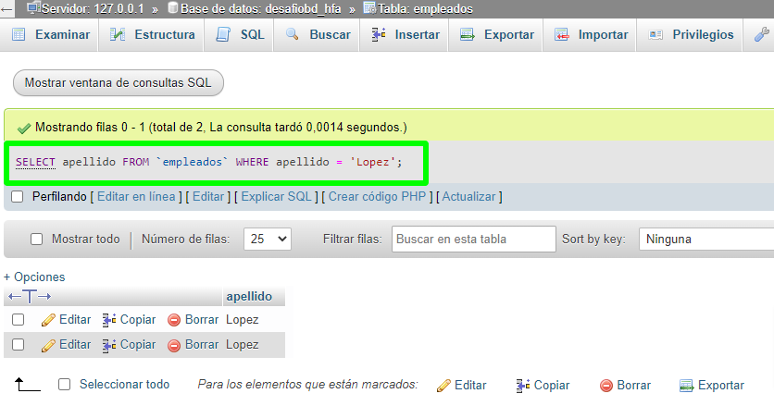

* 1. Obtener los datos de los empleados que se apelliden Lopez y los que se apelliden Perez.

SELECT apellido FROM `empleados` WHERE apellido = 'Lopez' OR apellido = 'Perez';

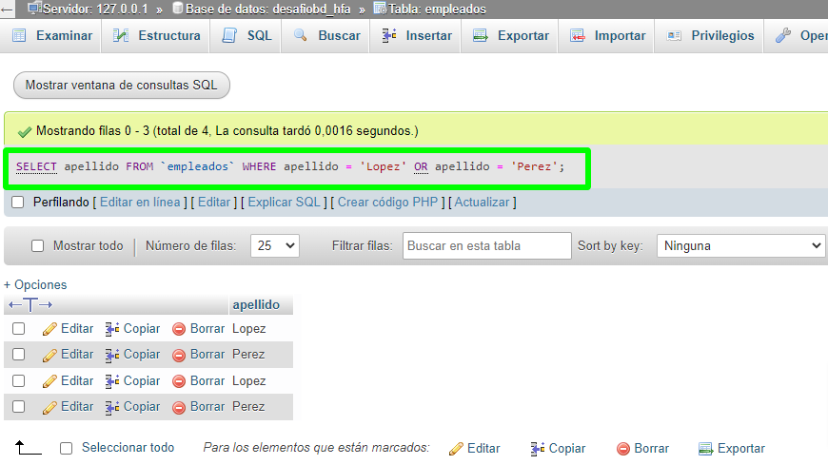

* 1. Obtener todos los datos de los empleados que trabajen en el departamento 14.

SELECT * FROM `empleados` WHERE depto_id = 14;

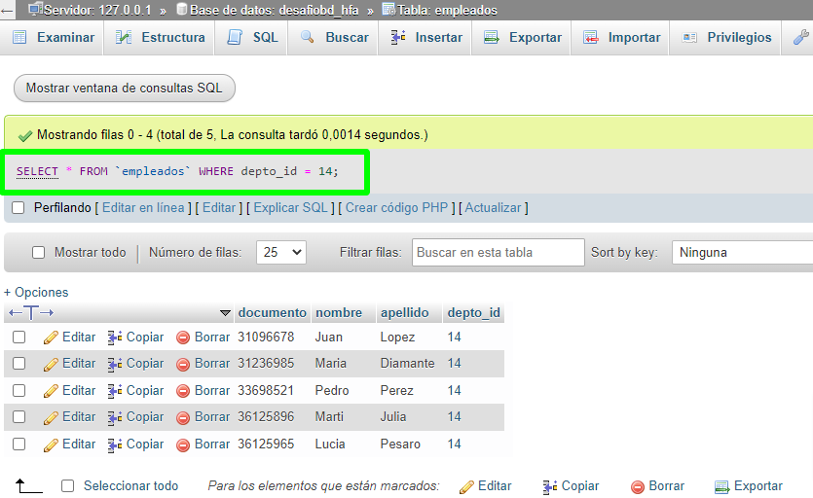

* 1. Obtener todos los datos de los empleados que trabajen en el departamento 37 y 77.

SELECT * FROM `empleados` WHERE depto_id = 37 OR depto_id = 77;

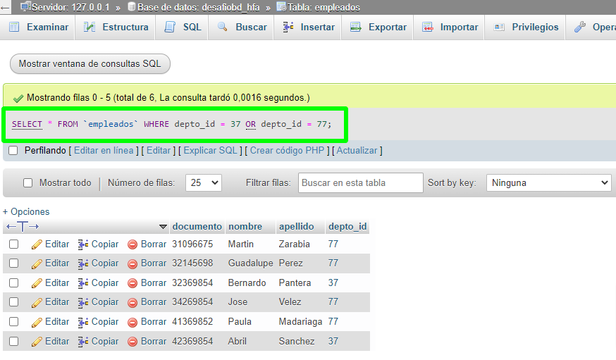

* 1. Obtener los datos de los empleados cuyo apellido comience con P.

SELECT * FROM `empleados` WHERE apellido LIKE 'P%';

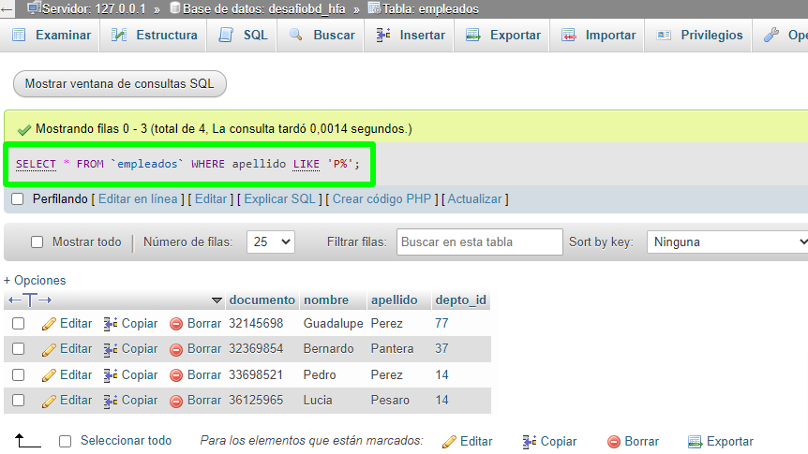

* 1. Obtener el presupuesto total de todos los departamentos.

SELECT SUM(presupuesto) AS TOTAL FROM `departamentos`;

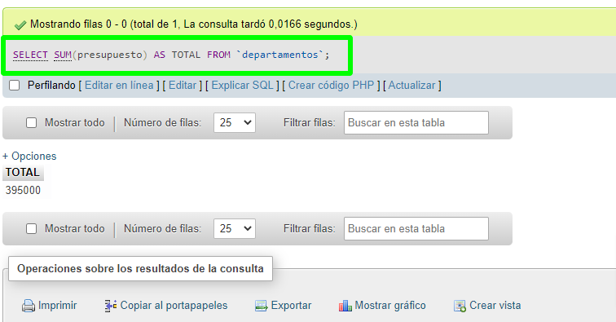

* 1. Obtener un listado completo de empleados, incluyendo por cada empleado los datos del empleado y de su departamento.

SELECT empleados.documento, empleados.nombre, empleados.apellido, departamentos.nombre_departamento FROM `empleados` INNER JOIN departamentos ON empleados.depto_id = departamentos.id_departamento;

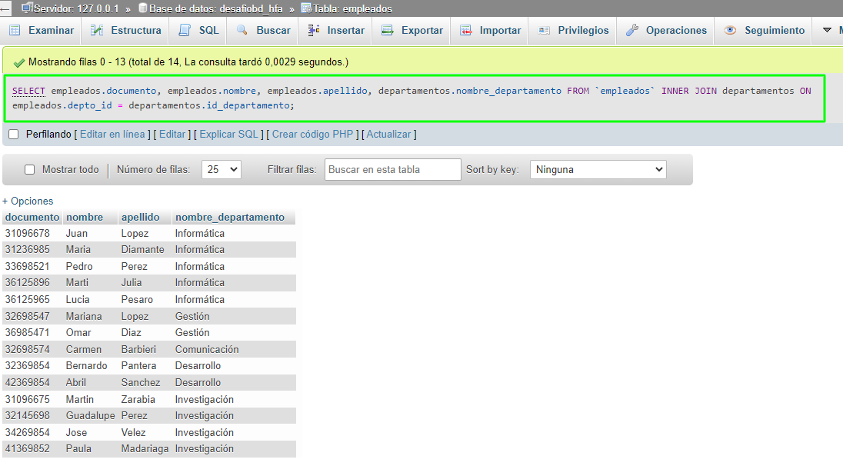

* 1. Obtener un listado completo de empleados, incluyendo el nombre y apellido del empleado junto al nombre y presupuesto de su departamento.

SELECT empleados.nombre, empleados.apellido, departamentos.nombre_departamento, departamentos.presupuesto FROM `empleados` INNER JOIN departamentos ON empleados.depto_id = departamentos.id_departamento;

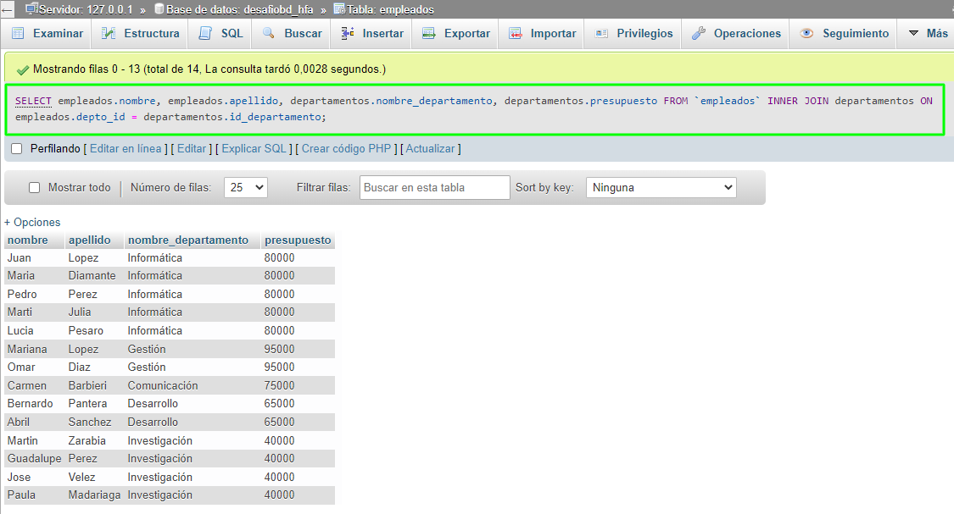

* 1. Obtener los nombres y apellidos de los empleados que trabajen en departamentos cuyo presupuesto sea mayor de 60000.

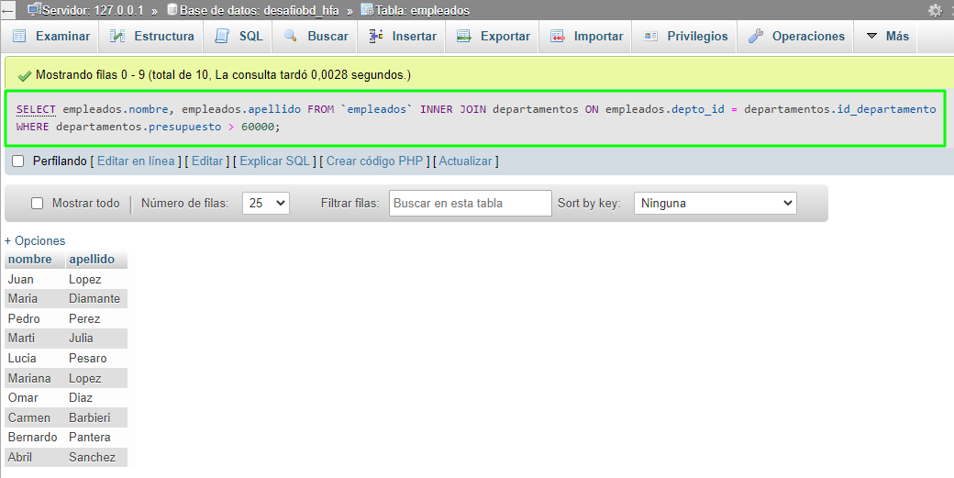

* 1. añadir un nuevo departamento: Calidad con un presupuesto de 40000 y código 11, añadir un empleado vinculado al departamento recién creado: Esther Vazquez, DNI 89267109.

INSERT INTO departamentos (id_departamento, nombre_departamento, presupuesto) VALUES ('11’,'Calidad’,'40000');

INSERT INTO empleados (documento, nombre, apellido, depto_id) VALUES ('89267109', 'Esther','Vazquez', '11');

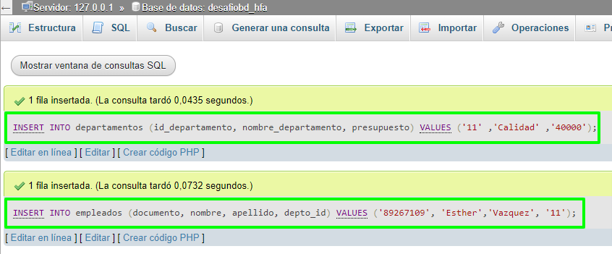

* 1. aplicar un recorte presupuestario del 10% a todos los departamentos.

UPDATE departamentos SET presupuesto = departamentos.presupuesto * 0.90;

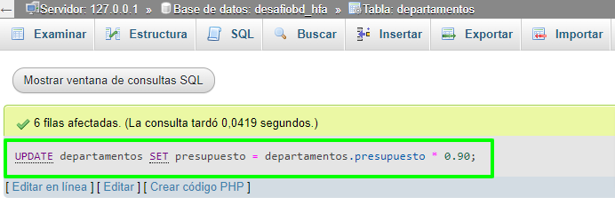

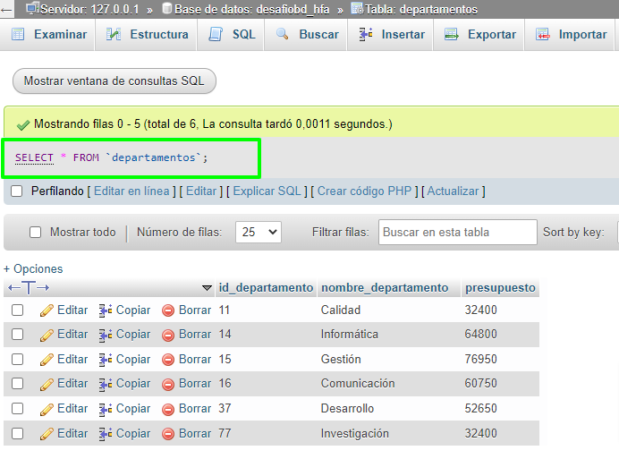

* 1. Reasignar a los empleados del departamento de investigación (código 77) al departamento de informática (código 14).

UPDATE empleados SET depto_id = 14 WHERE depto_id = 77;

SELECT * FROM `empleados` WHERE depto_id = 14;

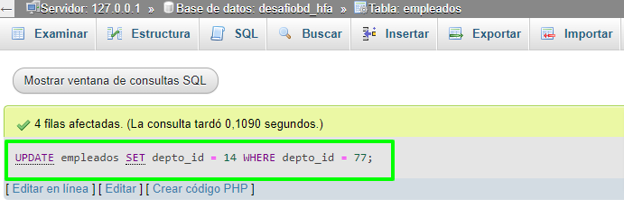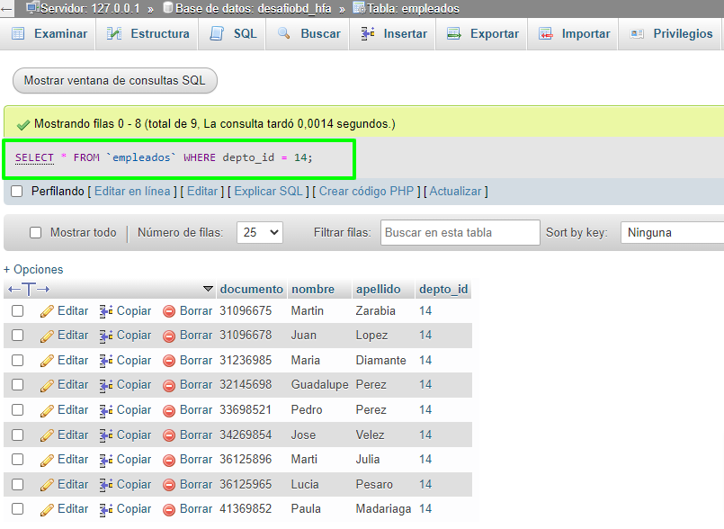

* 1. Despedir a los empleados del departamento de informática (código 14).

DELETE FROM `empleados` WHERE depto_id = 14;

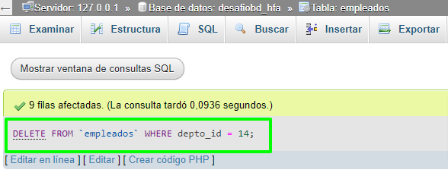

* 1. Despedir a los empleados que trabajen en departamentos con un presupuesto superior a 90000.

DELETE FROM empleados WHERE depto_id IN (SELECT id_departamento FROM departamentos WHERE presupuesto > 90000);

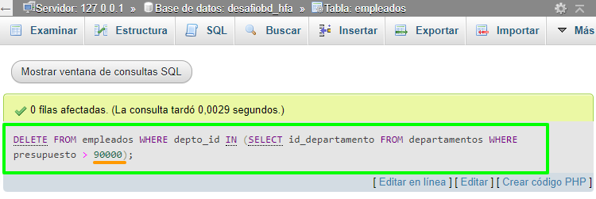

NOTA: Al ser cambiados los valores del presupuesto en el ejercicio **2.13** no se borró nada, pero realicé la consulta con otro valor:

DELETE FROM empleados WHERE depto_id IN (SELECT id_departamento FROM departamentos WHERE presupuesto > 70000);

